**7a klasė. Klasėje 16 mok. Apklausoje dalyvavo 15 mokinių, nedalyvavo 1 mokinys.**

1. Ar žinai savo vardo reikšmę?
   1. Taip 8
   2. Ne 7



1. Kokia ji?
   1. Žino 7
   2. Nežino 8



1. Iš kur kilęs tavo vardas?
   1. Žino 2
   2. Nežino 13



1. Kaip suteikė tau vardą?
   1. Žino 3
   2. Nežino 12



1. Kas išrinko tavo vardą?
   1. Mama 10
   2. Tėtis 13
   3. Seneliai 0
   4. Kita 1

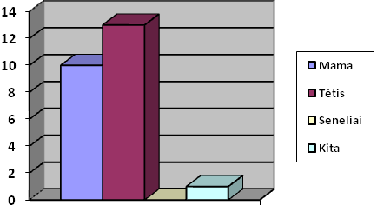

1. Ar patinka tau tavo vardas?
   1. Taip 15
   2. Ne 1

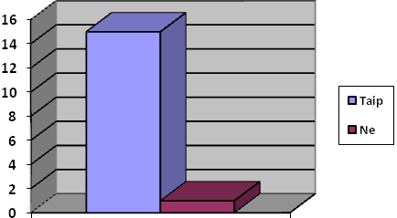

1. Ar norėjo tau tėvai išrinkti kitą vardą?
   1. Taip 5
   2. Ne 3
   3. Nežinau 7

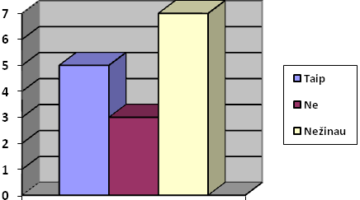

1. Kodėl išrinko būtent šį?
   1. Žino 4
   2. Nežino 11

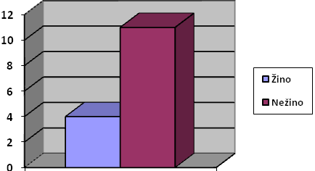

1. Ar aplinkiniai tyčiojasi iš tavo vardo?
   1. Taip 0
   2. Ne 15

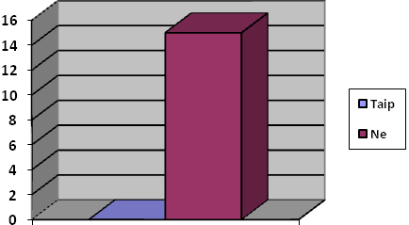

1. Jei taip, tai kaip?
   1. Nėra pvz.
2. Ar kas nors iš tavo šeimos (prosenelių ir pan.) turėjo tokį pat vardą?
   1. Taip 2
   2. Ne 13

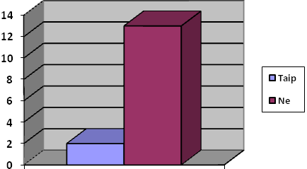

1. Ar tavo vardas minimas istorijoje?
   1. Taip 3
   2. Ne 4
   3. Nežinau 8

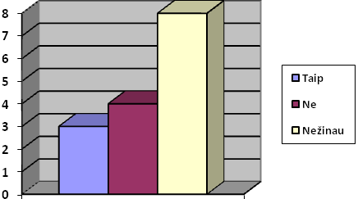

1. Ar žinai kada minima tavo vardo diena?
   1. Taip 9
   2. Ne 6

